Guía de Lenguaje y Comunicación
Nombre: ________________________________________________________
O. de Aprendizaje:1. Leer comprensivamente un texto.
2. Reconocer adjetivos calificativos.

El sueño de Manuel
Ester del Mar - chilena
Manuel era un niño cariñoso, inquieto y deportista quería tener una bicicleta. Se la pidió a su papá, pero él no la podía comprar. Una noche Manuel soñó que jugaba con una pelota amarilla, y en un rincón de su pieza, vio una linda bicicleta. Era de color rojo, tenía unas ruedas grandes, frenos en el manubrio y un asiento blando y negro. Corrió a tocarla, pero al acercarse a ella, despertó. Cuando abrió los ojos, ¡oh sorpresa!, en el mismo rincón estaba la bicicleta ¡Era Nochebuena!
I. Responde en tu cuaderno.
1. ¿De qué se trata la lectura?
2. ¿Qué le pidió Manuel a su papá?
3. ¿Por qué crees que el papá no le podía comprar la bicicleta?
4. ¿Cómo era la bicicleta con que soñó Manuel?
5. ¿En qué momento del sueño despertó Manuel?
II. Escribe al lado de cada sustantivo el adjetivo correspondiente según la lectura.
Manuel
Pelota
bicicleta

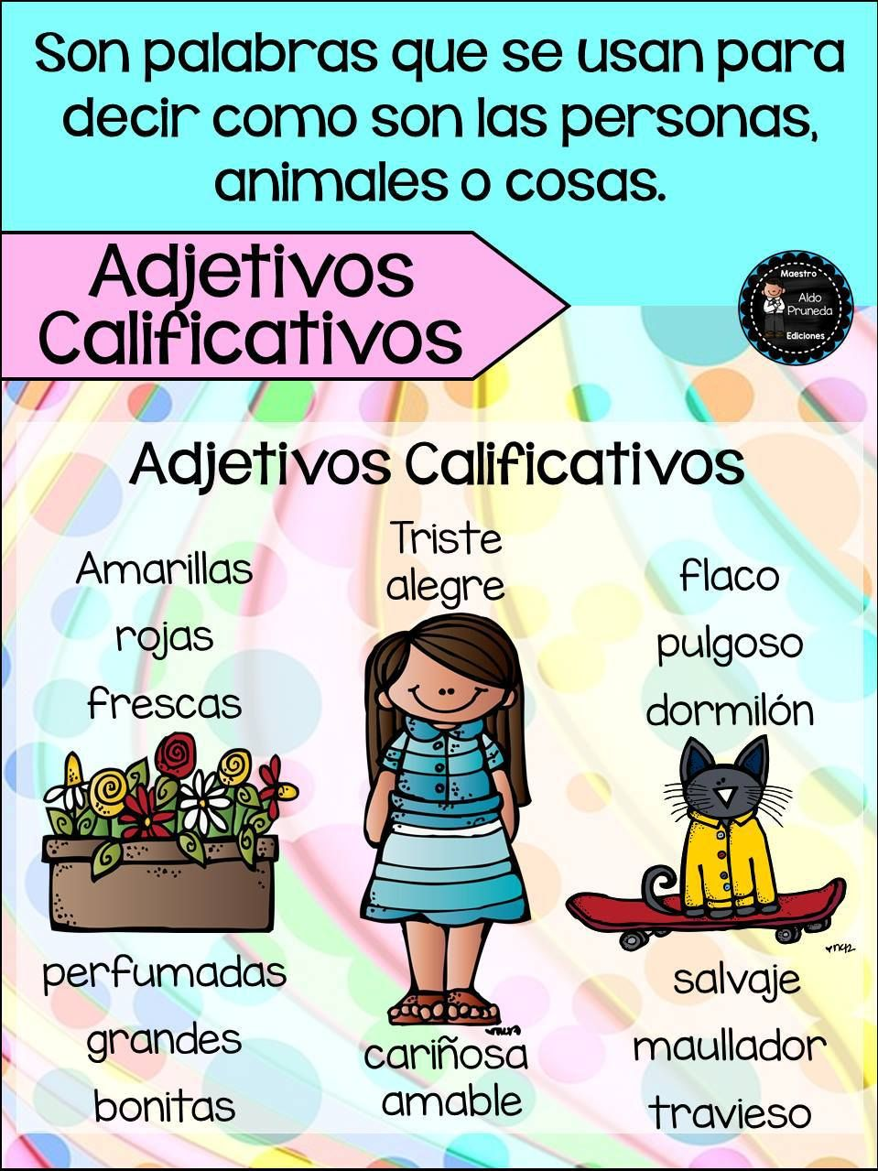
Para recordar

III. En tu cuaderno dibújate y escribe 5 adjetivos que te califican.

